Уважаемые абитуриенты!
Предлагаем вам ознакомиться с инструкцией прохождения вступительных испытаний онлайн.
- Нужной зайти на сайт по ссылке http://188.235.7.193:8383/
Вы увидите такое окно
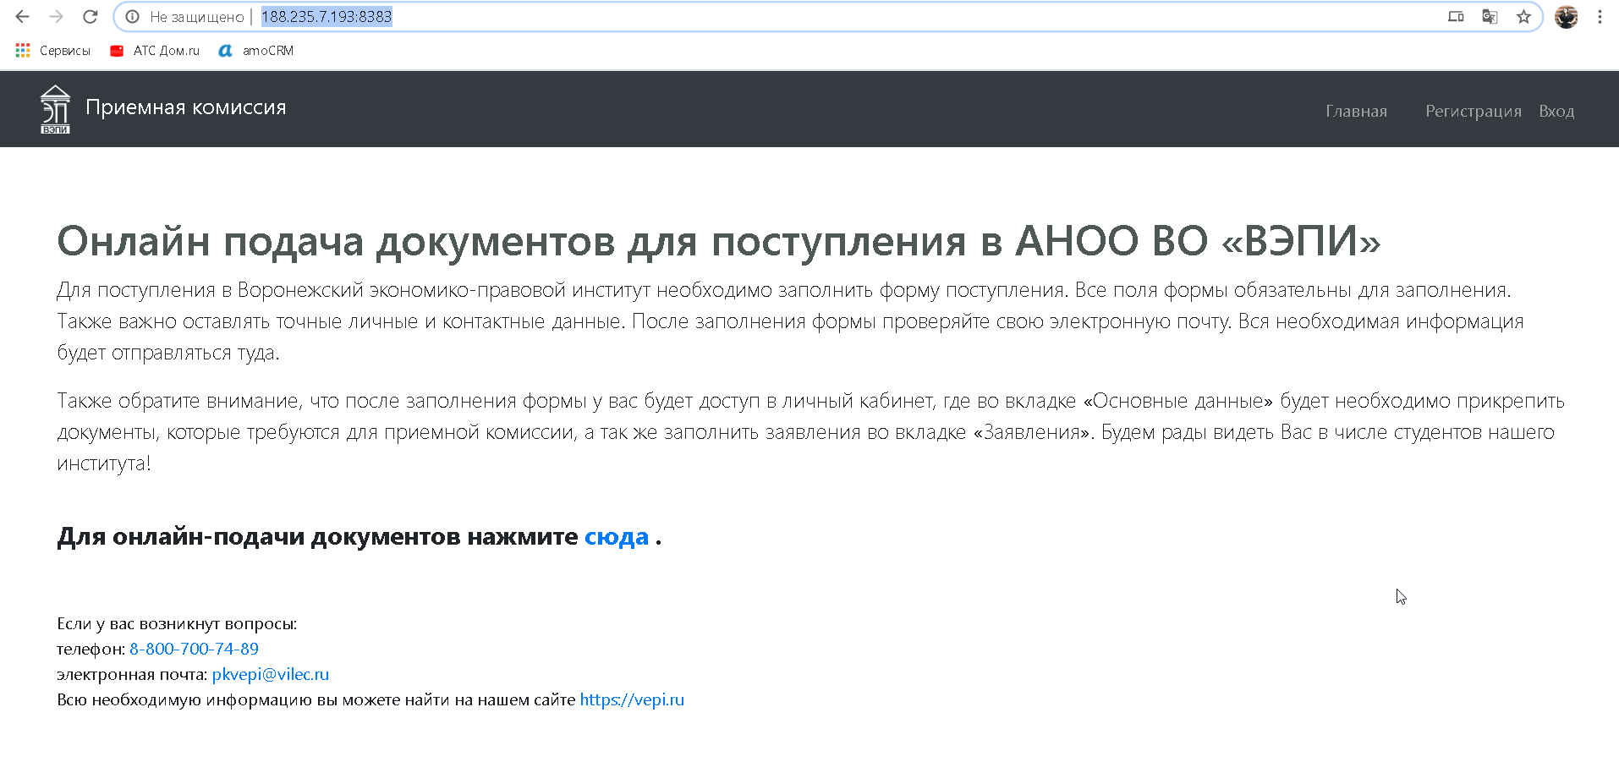
- Поскольку вы уже есть в базе, вам потребуется получить пароль через сервис «Восстановление пароля». Для этого нужно нажать на кнопку «Вход»
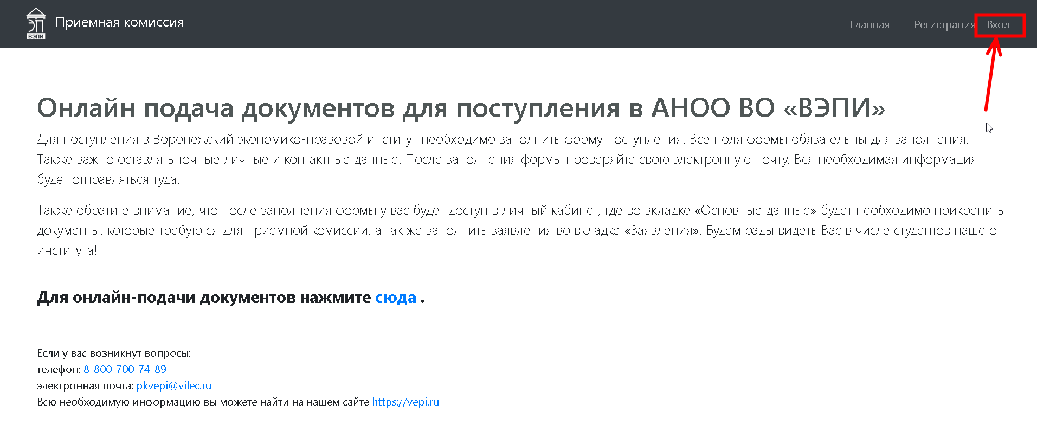
- Появится окно «Вход». Нужно будет нажать на кнопку «Забыли пароль?»
- После чего откроется окно «Восстановление пароля». Вам нужно вписать ту почту, которую вы указывали при поступлении.
- Зайти на свою почту и в письме нажать на поле «Восстановить пароль»
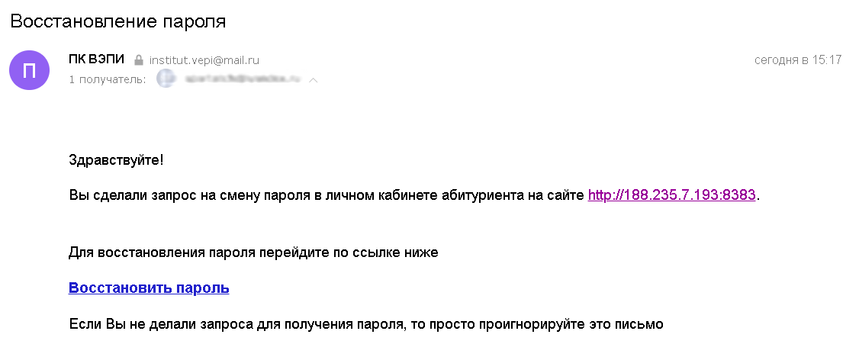
- Введите свой пароль, который будет доступом к вашему личному кабинету
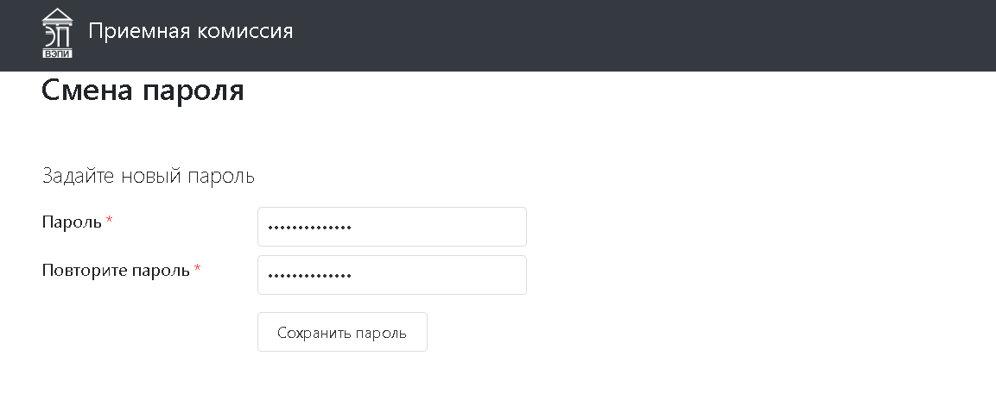
- Войдите в личный кабинет
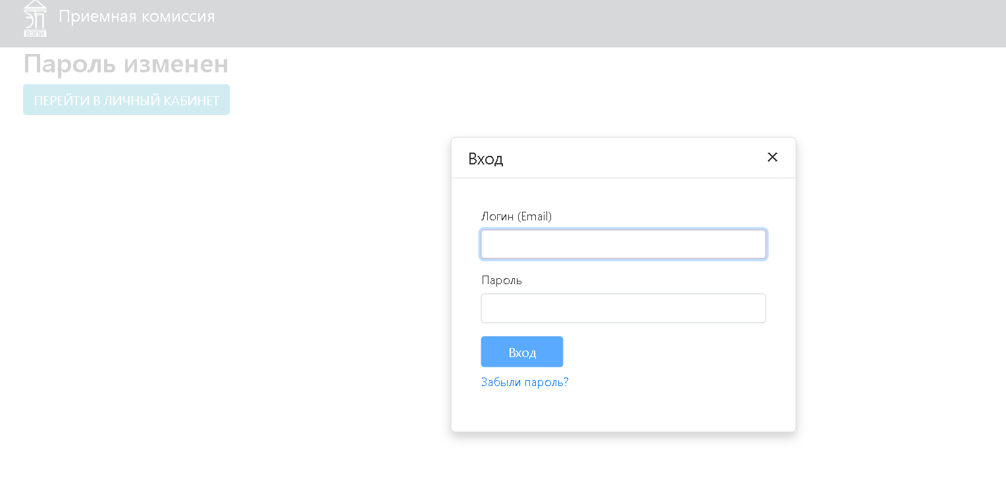
- В личном кабинете нажмите на кнопку «Тестирование»
Обратите внимание, что никакие документы прикреплять не требуется, никаких манипуляций с личным кабинетом тоже делать не нужно, вы уже есть в базе, нужно только нажать на кнопку «Тестирование»
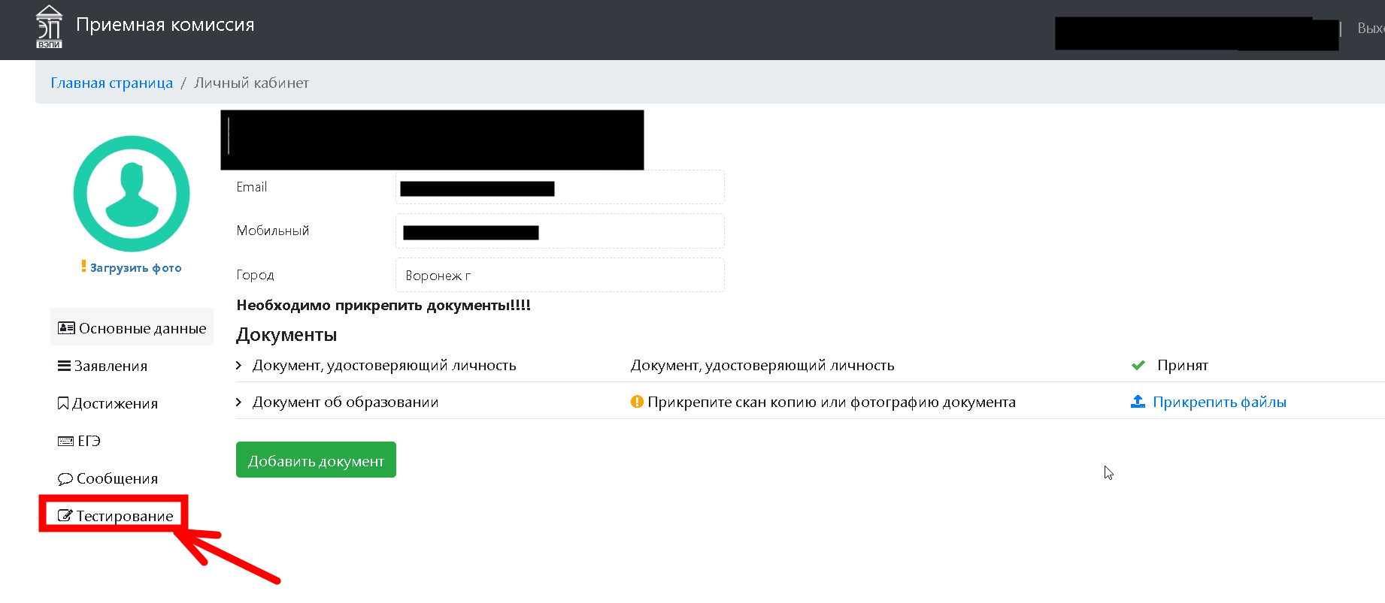
- В личном кабинете будут указаны даты тестирования. Они появятся к концу недели. Если вас интересуют даты уже сейчас, они есть в разделе «Абитуриенту-Бакалавриат-Общая информация» и «Абитуриенту-Магистратура-Общая информация»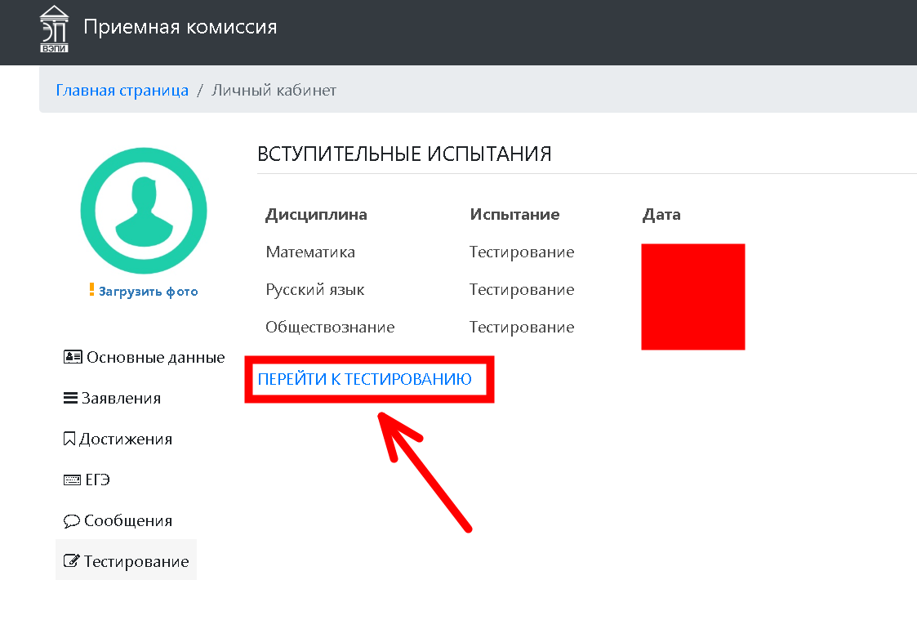
- В день тестирования вам будет доступнать кнопка «Протестироваться»
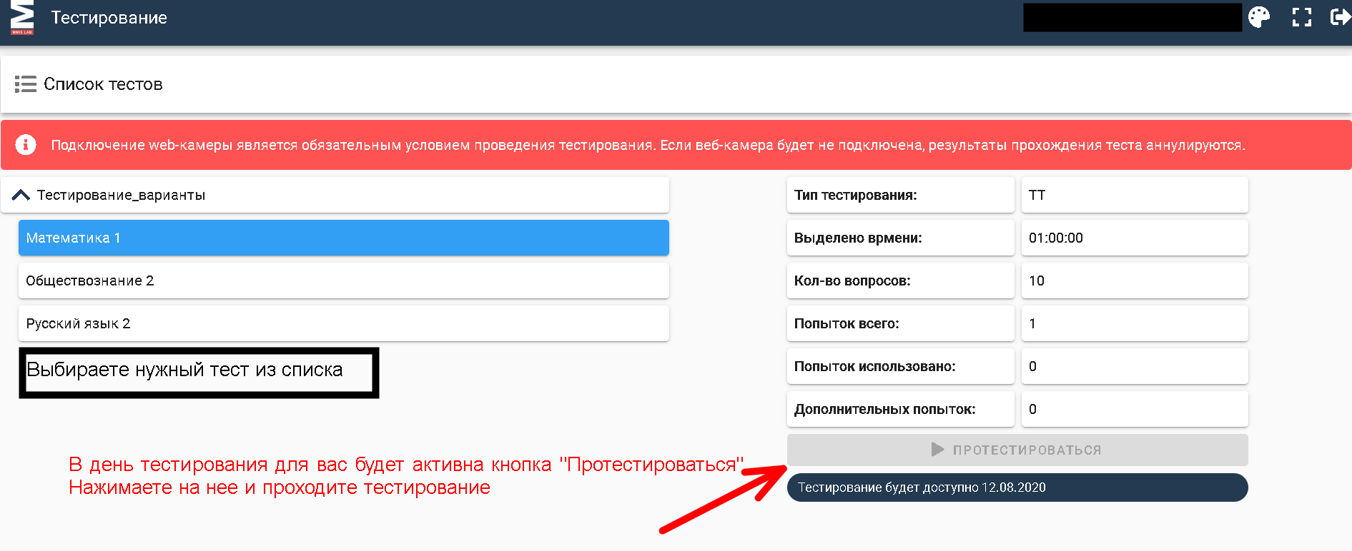
- Проходите тест и в течение трех рабочих дней ищете свои результаты на официальном сайте vepi.ru в разделе «Абитуриенту-Бакалавриат-Общая информация» и «Абитуриенту-Магистратура-Общая информация»

